天津商业大学学生补考（重修）成绩录入操作指南
自2020-2021-1学期开始，教务管理系统升级完成，教师录入补考成绩界面也相应做了调整，补考（重修）成绩由任课教师在URP高校教务管理系统完成网上录入任务。具体操作流程如下：
- 系统登录和成绩录入
任课教师通过校园网“教务管理”进入教务管理系统后，打开“补考成绩录入”
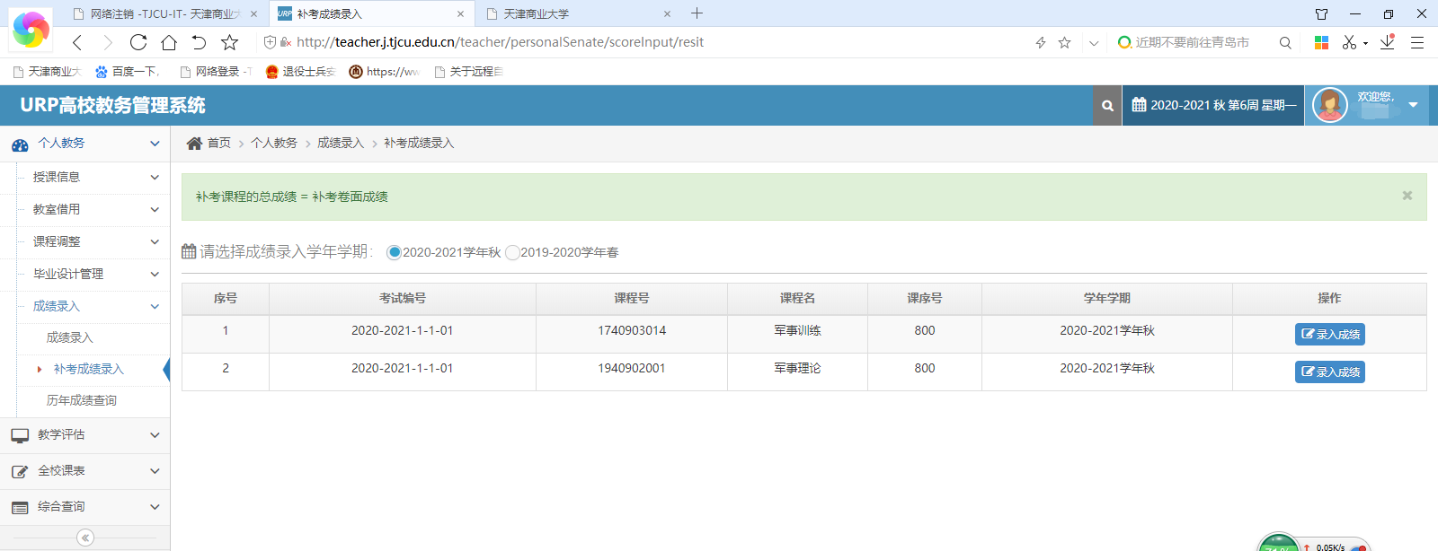
显示教师所需录入补考（重修）成绩的课程号、课程名等信息，请选择相应的学期。
点击录入成绩按钮后，
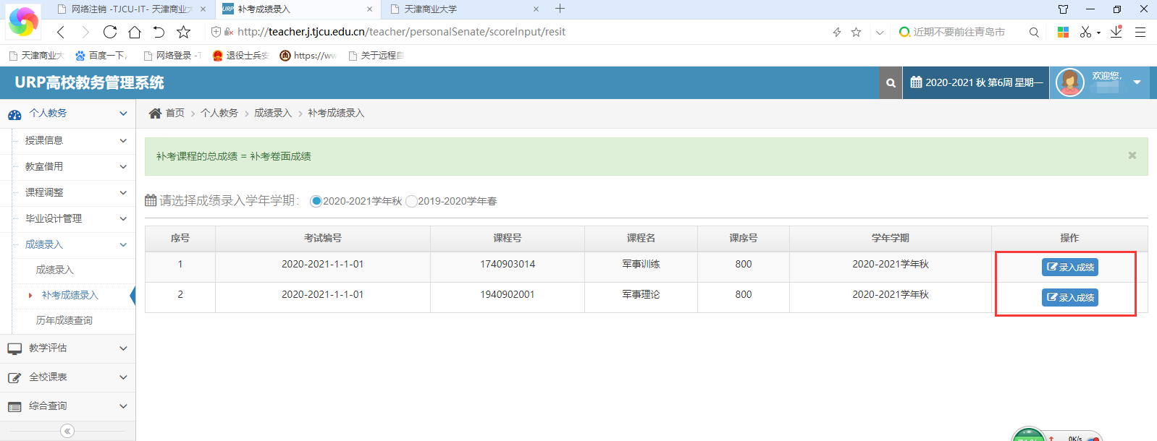
显示需录入成绩的学生名单，录入成绩。
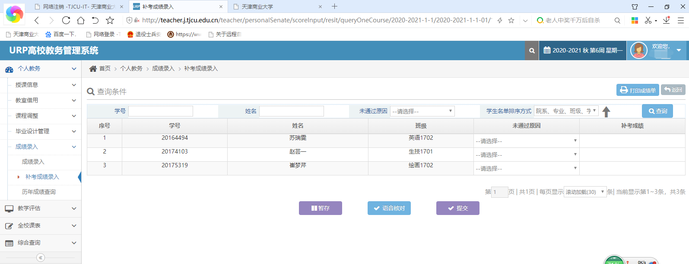

补考（重修）成绩录入，无需设置成绩系数，直接按规定录入成绩即可。
注意事项：
- 所有学生“补考成绩”栏不能为空，否则无法提交。
- 凡本次补考缺考、违纪、作弊学生的卷面成绩以0分计，选择相应“未通过原因”。
- 补考学生成绩按卷面成绩录入。
3. 若为上学期末申请缓考的学生，请将上学期的平时成绩和缓考的卷面成绩按成绩系数折算后，直接录入总评成绩，请务必在“未通过原因”下拉栏内选“申请缓考”。
4. 受照顾少数民族学生和留学生考试成绩按实际补考成绩录入，最终成绩教务处按规定统一处理。
5. 补考（重修）成绩中，凡有小数点成绩，以四舍五入的方法取整录入。
- 补考（重修）成绩打印
提交成绩后打印成绩单。
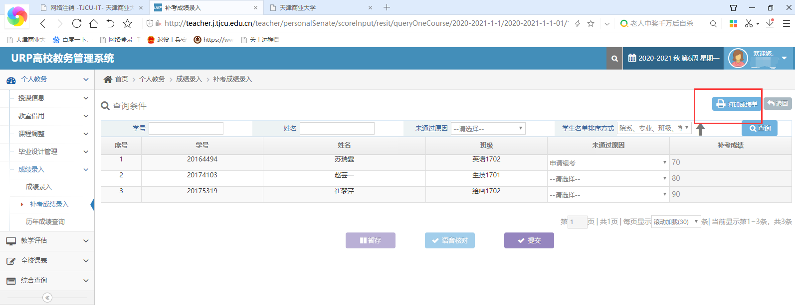
补考（重修）成绩单需要分班打印。
点击“打印成绩单”后，选择院系、班级打印，一式两份，按要求签字后交本学院教学秘书。
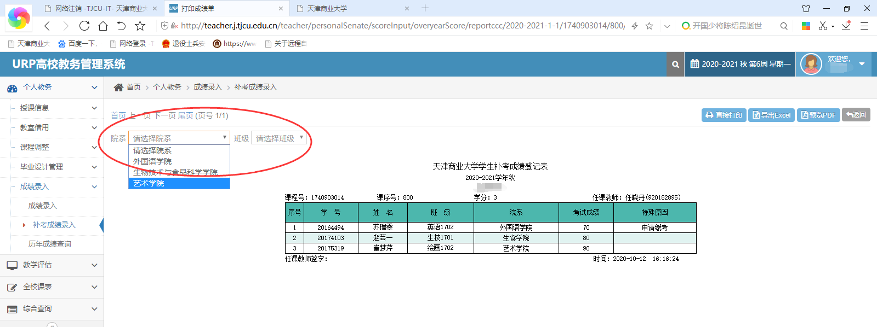
三．注销
成绩录入完毕打印完成后，请点“注销”退出教务管理系统。

天津商业大学教务处
2021年6月

